**INFORME CNO 729**

Fecha: enero 11 de 2024

TEMAS ADMINISTRATIVOS:

1. El 9 de enero de 2024 se expidió la Circular 126, cuyo objeto es dar un plazo hasta el 30 de enero para que los agentes generadores, generadores exclusivos con FNCER, transmisores, distribuidores, demanda regulada y demanda no regulada soliciten ser invitados a las reuniones del CNO en el año 2024. Se recuerda que el Reglamento Interno del CNO prevé que “A las reuniones del Consejo podrán asistir los representantes de **6 empresas** que desarrollen las actividades de generación, generación exclusiva con FNCER, transmisión nacional, distribución y de la demanda regulada que estén registradas como agentes del mercado ante el ASIC y de la demanda no regulada, quienes podrán asistir con voz, pero sin voto”. En la reunión CNO del mes de febrero, el Consejo decidirá las 6 empresas que serán invitadas en el 2024.

Hasta la fecha han solicitado ser invitados para el año 2024 las empresas INTERCOLOMBIA, TERMOYOPAL y ENERGIA DEL RIO PIEDRAS.

Se expidió también la Circular 127, cuyo objeto es dar un plazo hasta el 30 de enero, para que los agentes generadores, generadores exclusivos con FNCER, transmisores nacionales, distribuidores, demanda regulada y demanda no regulada soliciten ser invitados a las reuniones de los Comités y Subcomités en el 2024.

2. PRESUPUESTO 2024: De acuerdo con lo aprobado en la reunión 727 de diciembre de 2023, se presenta para ratificación el presupuesto de funcionamiento del Consejo para el 2024 con las siguientes consideraciones: El presupuesto calculado con un incremento del 12.07 % ( % salario mínimo 2024) en los ítems correspondientes y ajustando con este porcentaje los salarios de asistentes, y el incremento del IPC 2023 que fue del 9.28 % en los salarios de profesionales con lo que se tiene como resultado un total de $ 2.362.747.569 y descontando los 150 millones de resultados del MEM 28 así:

PPI $ 2.362.747.569

Resultado MEM 28 $ 150.000.000

PPF $ 2.212.747.569

Quedando una cuota anual por miembro de $170.211.351.5 distribuido en 3 cuotas de $56.737.117.2. Los restantes $150 millones quedan como reserva para el Plan estratégico 2024- 2029 y otros estudios.

TEMAS TÉCNICOS:

3. El pasado 27 de diciembre del 2023 se llevó a cabo la reunión CACSSE 174, que tuvo como eje central el reporte de avance de las actividades de preparación definidas por MINENERGIA para afrontar la ocurrencia del fenómeno de “El Niño”.

* La dirección de Hidrocarburos de MINENERGÍA informó sobre las gestiones para permisos de tránsito cuando los carrotanques regresan vacíos.
* ECOPETROL indicó que se llevará a cabo una parada en la Facilidad Central de Procesamiento de CUPIAGUA durante (11) once días del mes de enero del 2024.
* La CREG mostró el estado de las acciones regulatorias para flexibilizar la contratación de gas natural, actualizar los Niveles de Embalse Probabilístico-NEP, y permitir la entrega de excedentes al Sistema en el corto plazo.
* El CNOg socializó el balance de gas a partir de las simulaciones energéticas realizadas por el CND el 18 de diciembre del año 2023. Al respecto, se concluye que no hay déficit en la costa caribe, el interior y los llanos orientales (Casanare). Se resalta que, en función de los resultados y la información de mantenimientos, ya no es necesaria la declaración de racionamiento programado en el sector.
* La SSPD presentó las visitas realizadas recientemente a las plantas de generación del SIN e indicó que, por solicitud de MINENERGÍA, está analizando los vertimientos que se observaron en Sogamoso durante los meses de octubre y noviembre del año 2023.

4. En el Comité de Operación-CO se hizo seguimiento a cada uno de los subcomités del CNO para identificar los temas son de la mayor relevancia para comunicarle al Consejo:

Subcomités de Análisis y Planeación Eléctrica-SAPE y Protecciones-SPROTEC:

* El Subcomité avanza en la formulación del Acuerdo que reglamentaría los aspectos asociados a la operación de los mSSSC. En este momento los agentes transportadores están validando con el fabricante las corrientes mínimas para inyección y los umbrales para permanecer en este modo de control.
* El CND presentó la herramienta para la identificación y evaluación de rutas de restablecimiento operativas (HIERRO). Con esta aplicación *off line* basada en aprendiza de máquina, se han validado los planes de restablecimiento para cada una de las áreas operativas del SIN. Se sugirió por parte del CNO identificar las maniobras más restrictivas en los procesos de restauración y alinear esta información con el estudio de Resiliencia del CND, con relación al reconocimiento de los elementos “pivote” que ante contingencia podrían generar un evento en cascada.
* Se conceptuó por parte del SAPE un nuevo Esquema Suplementario de Protección del Sistema-ESPS asociado a la repotenciación de los circuitos de la sabana norte de Bogotá. El ESPS actuaría ante la contingencia sencilla de cualquier enlace de los corredores a nivel de 115 kV Noroeste-Tenjo-El Sol y Bacatá-Chía-Diaco-Termozipa.
* Se conformó un nuevo grupo de trabajo para analizar y proponer acciones de corto plazo para resolver la crítica situación asociada a los niveles de corto circuito en varias subestaciones del STN y STR. El grupo está integrado por ISA-ITCO, ENEL, ENLAZA, EPM, ISAGEN, CELSIA, CHEC, CND y CNO. Se invitará a la UPME y la CREG para que participen en las reuniones de trabajo.

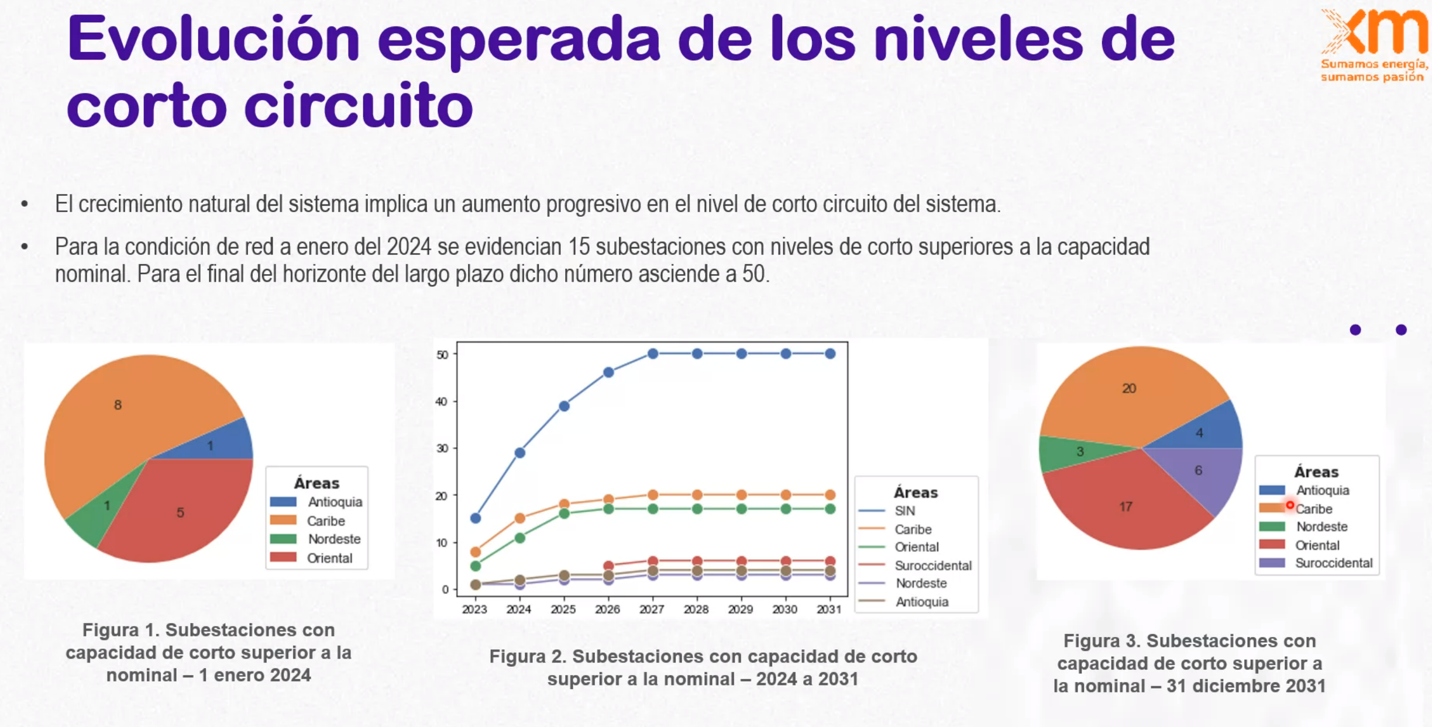

* ENLAZA puso en servicio el proyecto La Loma 110 kV y redes asociadas. Con dicha infraestructura se espera reducir en el corto plazo el número de instrucciones de racionamiento que se estaban impartiendo por el CND debido al agotamiento de la red del STR del área Caribe.
* Respecto a los mSSSC de los circuitos a nivel de 230 kV Candelaria-Ternera, ENLAZA informó que ejecutó todas las acciones acordadas con el CND para habilitar estos elementos en modo inyección. Están pendientes las consignaciones correspondientes para probar el correcto desempeño de estos dispositivos bajo las condiciones operativas de diseño.

Subcomité de Planeamiento Operativo-SPO:

* En los análisis de planeamiento operativo de mediano y largo plazo se está considerando un desbalance energético de 10.02 GWh-día, el cual contempla una ventana móvil de doce (12) meses para su cálculo. Con relación a los resultados de las simulaciones, si bien se evidencian que el Sistema cuenta con los recursos suficientes para atender la totalidad de la demanda en un horizonte de dos (2) años, los niveles de generación térmica para este y el próximo verano son superiores a 90 GWh-día casi de manera permanente.
* Se presentó de manera detallada la senda de verano 2023-2024 definida por la CREG.

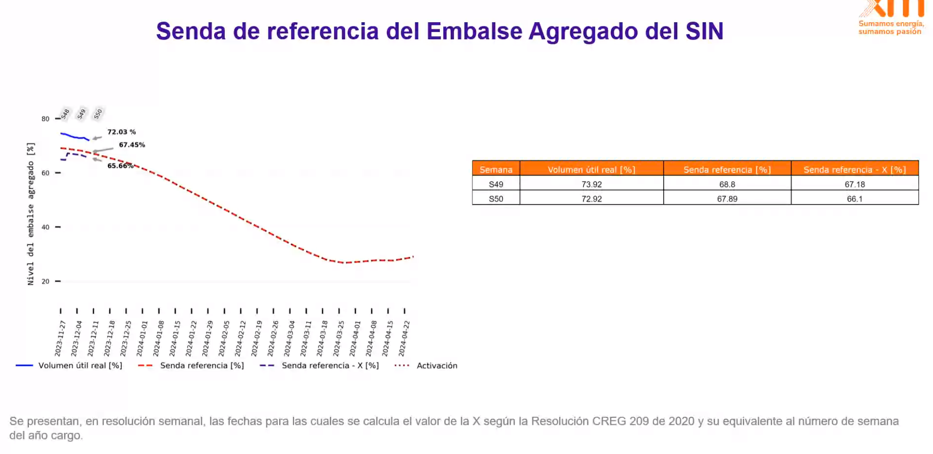

* El CND presentó el balance ENFICC-Demanda donde se identifica que, para la vigencia 2024-2025 no se cubriría el escenario medio de demanda más el 1.5% del consumo adicional, lo anterior teniendo en cuenta que se contemplan solamente las plantas que entrarán en operación con compromisos adquiridos bajo el mecanismo del Cargo por Confiabilidad. Vale la pena mencionar que, en promedio, históricamente el escenario alto de la UPME es el 103 % del escenario medio, es decir, para la vigencia 2024-2025 bajo un mayor consumo asociado al fenómeno de “El Niño”, dicho escenario de demanda (101.5 %) podría superarse. Se resalta que el balance del CND no contempla atrasos en Termocaribe 3 y las plantas solares fotovoltaicos que deben entrar en servicio según sus compromisos.
* Para las vigencias 2025-2026 y 2026-2027, la demanda objetivo definida por la CREG está por debajo del escenario medio de la UPME, caso de consumo más probable según la misma Unidad.

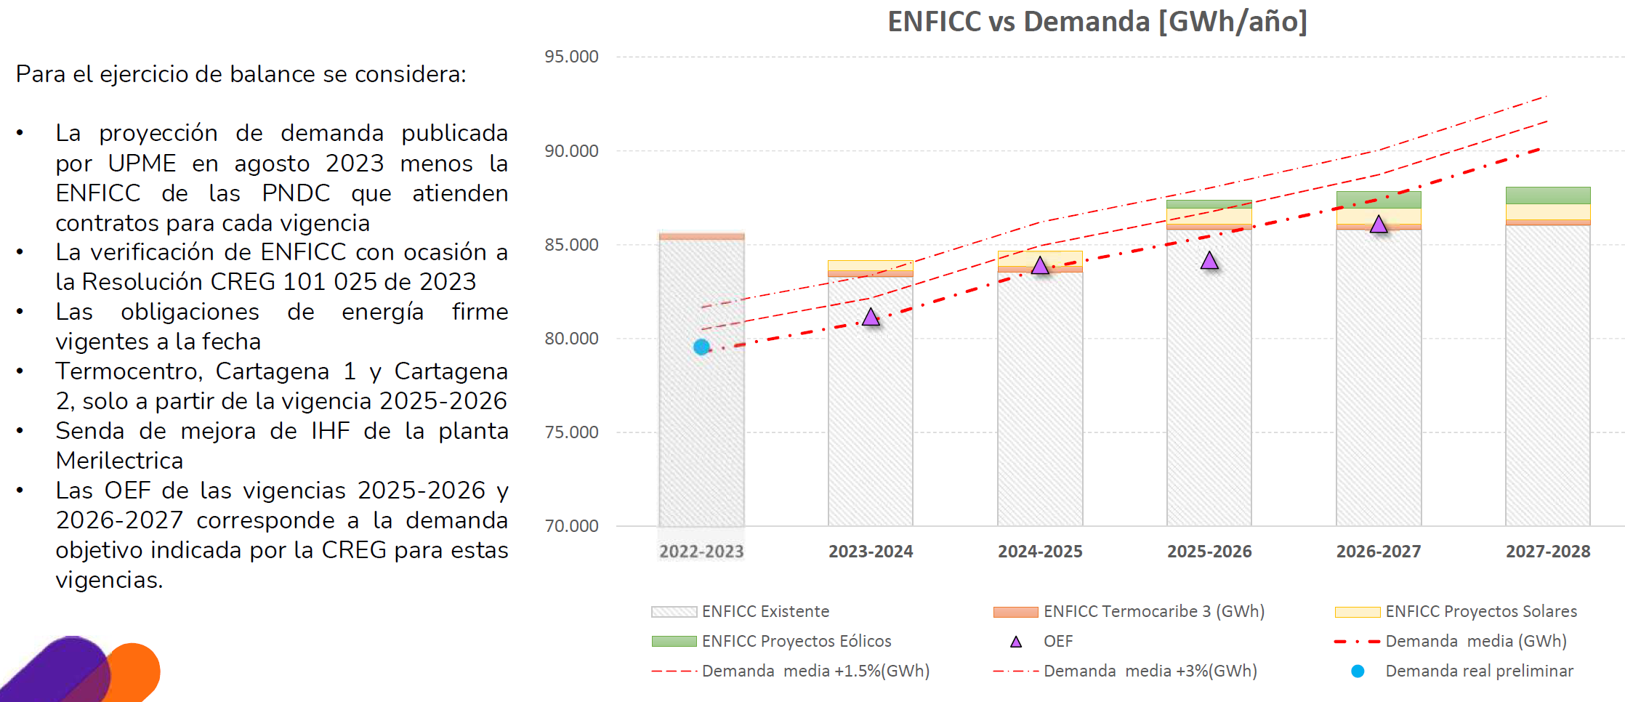

Subcomité de Recursos Energéticos Renovables-SURER:

El subcomité estableció que el análisis de los desbalances energéticos, junto con sus causas, se revisarán de manera prioritaria durante los primeros meses del año 2024.

* Se envió carta a MINENERGIA resolviendo las inquietudes de la Oficina de Asuntos Regulatorios y Empresariales-OARE sobre la metodología de cálculo de la capacidad de regulación de las plantas hidroeléctricas. Particularmente, se aclaró que la metodología fue definida y avalada por todos los miembros del Consejo, se explicó porque el cálculo podría arrojar valores negativos, se presentaron algunas definiciones requeridas por MINENERGÍA, y se enfatizaron las causas por las cuales la capacidad de regulación de las plantas inmersas en cadenas no puede omitir sus aportes aguas arriba y topologías. Por solicitud del Ministerio se enviaron las memorias de cálculo de la capacidad de regulación de las plantas, con la metodología propuesta por el CNO.

Subcomité de Controles del Sistema-SC:

* El CND informó que próximamente actualizará la Guía de Modelos para la generación basada en inversores en el marco de la Resolución CREG 060 de 2019 y CREG 148 de 2021.
* Continúan las tareas relacionadas a la definición de los procedimientos para verificar el cumplimiento de los requisitos de la Resolución CREG 060 de 2019 para la autogenereración basada en inversores y sin entrega de excedentes al Sistema.
* El CND presentó la propuesta de ajuste a los indicadores de calidad definidos en el Acuerdo CNO 1643, considerando la revisión expuesta por EPM. Al respectó, se recomendó para el error de tiempo de establecimiento adicionar la amplitud de la oscilación antes de aplicar el escalón, y revisar la posibilidad de contemplar un margen de tolerancia a los indicadores.

Subcomité de Plantas-SP:

* CELSIA presentó al Subcomité de Plantas la modificación de la curva de operación de la planta de generación Salvajina.
* Se referenció el mantenimiento de la planta de producción de CUPIAGUA que se desarrolla entre el 4 y 15 de enero del año 2024.
* El panorama de mantenimientos de las plantas de generación es el siguiente:

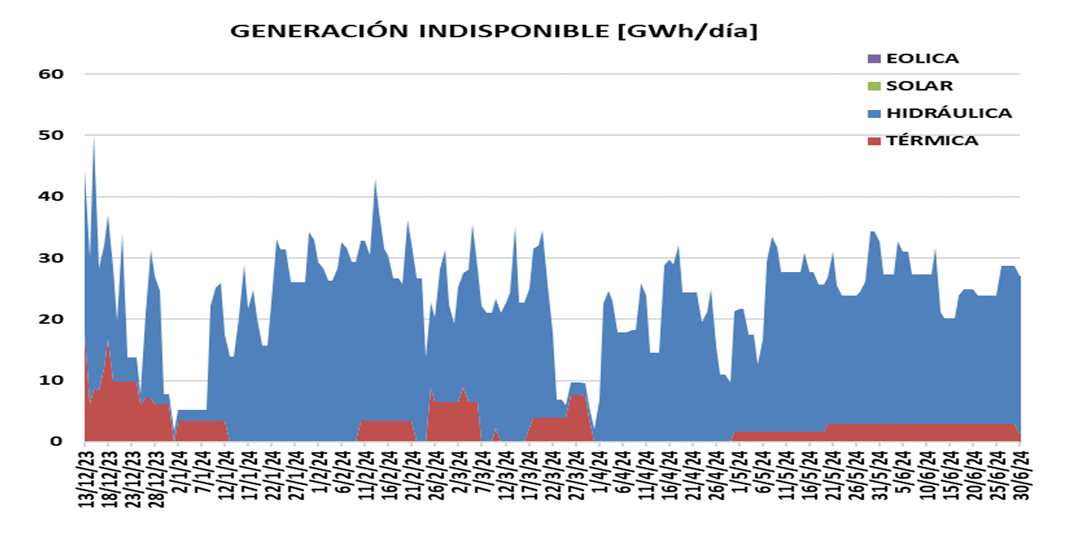

5. Comité de Operación-CO:

* Se llevaron a cabo dos reuniones CND-TNS-UNIANDES-CNO para revisar y ajustar los Acuerdos 1721 y 1729, asociados a la metodología de modelamiento de las plantas eólicas y solares fotovoltaicas. Vale la pena resaltar que se incluirán en dichas actualizaciones el Git y el código desarrollado por la Universidad de los Andes.
* Se llevó a cabo una reunión con USAENE para discutir sobre los requisitos, servicios, y condiciones que deberían cumplir las comunidades energéticas sincronizadas con el SIN.
* El 15 de diciembre del año en curso se realizó una nueva reunión de seguimiento del área Oriental. En ella, el Viceministro Campillo informó que se adelantará próximamente una reunión con el MADS y MINTRANSPORTE con el propósito de identificar soluciones a los atrasos de los proyectos y definir prontamente las medidas de mitigación para el periodo 2024-2026 por el atraso de los proyectos de expansión en el STN y STR.

6. Comité de Distribución-CD:

* Se resaltó el trabajo del Comité respecto a la reducción del número de subestaciones con un factor de potencia inferior a 0.9. Se pasó de tener 100 barras en el mes de marzo a 14 en el mes de noviembre del año en curso.

7. Comité de Transmisión-CT:

* El CND y ENLAZA se reunirán para acordar aspectos de redacción a la propuesta de Acuerdo de Automatismos, específicamente los apartes que puedan hacer alusión a la obligatoriedad de nuevas inversiones y la necesidad de concepto por parte de la UPME sobre ellos. Asimismo, el CNO revisará algunas posibilidades de mejora en la redacción de esta propuesta.

8. CEO envió copia de comunicación a XM informando sobre la solicitud de la revisión y ajuste de la liquidación de las TIES por el ASIC debido a las pérdidas a nivel del STR que están experimentando con los niveles actuales de transferencias hacia el Ecuador.

9. El Consejo solicitó ampliación de plazo para comentarios y envió los mismos a la CREG acerca del Proyecto de Resolución 701 028 de 2023 “*Por la cual se adoptan reglas transitorias en el precio de bolsa del Mercado de Energía Mayorista durante el período del Fenómeno de El Niño.*”

10. El Consejo envió comentarios a la Agenda Regulatoria de la CREG del 2024.

11. Se han tenido 3 reuniones CNO- XM- UNIANDES de seguimiento al ajuste del desarrollo de XM del Protocolo de definición de la metodología de modelamiento de plantas eólicas y solares. Después de la reunión del 17 de enero de seguimiento de los resultados del modelo para un parque eólico y revisiones para solar, se presentarán las modificaciones de los documentos en la reunión del SURER del 18 de enero.

12. Ecopetrol informó que los trabajos en la planta Cupiagua presentan un avance del 82,0% VS 76,0% planeado, con corte a las 06:00 horas del 10 de enero de 2024. Transcurre con total normalidad.

13. Sociedad Portuaria El Cayao S.A. E.S.P. SPEC, informó que siendo las 4:30 pm del 10 de enero se presentó un evento técnico en la terminal de regasificación, lo que llevó a las entregas de gas a cero (0). Durante los primeros 30 minutos del evento y con el apoyo del transportador para el sostenimiento de las presiones en el gasoducto, el personal técnico de la terminal realizó unas maniobras con el fin de restablecer el servicio, sin embargo, las mismas no fueron satisfactorias. Calamarí informó que desde las 07:43 pm. de este día la terminal de regasificación retomó la entrega de gas, alcanzando el flujo máximo de 400 MPCD a partir de las 08:08 p.m. Esta información se reportó por parte del CNOGAS.

14. Se expidieron para comentarios del público general los siguientes proyectos de Resoluciones:

• Resolución 701 027 de 2023, por la cual se ajustan los lineamientos de la declaración y actualización del Nivel de Probabilidad de Vertimiento-NPV- y Nivel de ENFICC probabilístico -NEP- de que trata la Resolución CREG 036 de 2010. El plazo para comentarios es hasta el 15 de enero del año 2024.

• Resolución 701 033 de 2023, por la cual se establecen disposiciones transitorias para la entrega de excedentes de generación de energía al SIN. El plazo para comentarios es hasta el 11 de enero del año 2024.

• Resolución 701 031 de 2023, por la cual se definen y establecen las reglas asociadas al literal c) del artículo 8 del Decreto 0929 de 2023 “Por el cual se modifica y adiciona el Decreto 1073 de 2015, y se establecen políticas y lineamientos para promover la eficiencia y la competitividad del servicio público domiciliario de energía eléctrica”. El plazo para comentarios es hasta el 22 de enero del año 2024.

• Resolución 701 030 de 2023, por la cual se definen y establecen las reglas asociadas al literal b) del artículo 8 del Decreto 0929 de 2023 “Por el cual se modifica y adiciona el Decreto 1073 de 2015, y se establecen políticas y lineamientos para promover la eficiencia y la competitividad del servicio público domiciliario de energía eléctrica”. El plazo para comentarios es hasta el 22 de enero del año 2024.

• Resolución 701 029 de 2023, por la cual se dictan disposiciones sobre plantas de generación en pruebas. El plazo para comentarios es hasta el 22 de enero del año 2024.